Chapitre 3 : Circulation atmosphérique générale des masses d’air
Masse d’air (MA) : portion de l’air troposphérique dont les caractéristiques thermiques et hygrométriques sont relativement homogènes au-dessus d’un lieu géographique.
La dimension horizontale de MA est d’environ 1000km, l’extension verticale varie de quelques centaines de mètres à quelques kilomètres.
Deux conditions pour la formation d’une masse d’air :
- zone géographique : la source doit présenter une certaine homogénéité sur une étendue suffisamment vaste (régions désertiques, océans, régions couvertes de neige ou de glace …).
- temps de séjour : doit être suffisamment important pour que l’air puisse avoir les caractéristiques thermiques et hygrométriques de la zone source d’une manière homogène.

Circulation atmosphérique

Circulation théorique des masses d’air
6 masses d'air ≠ :
● masse TM (tropicale maritime) : latitudes subtropicales => T° hautes, hygrométrie haute et stabilité haute.
● masse TC(tropicale continentale) : T° ↗; H↘; stable au dessus des lieux de formation, instable entre contact mer/océan
● masse M et C artcique ou antarctique : pôles sur les banquises des océans et sur les terres environnantes; T°↘;H↘
● masse PM (polaire maritime) : 60-70 // océan glacial arctique ou antarctique; T° ↘; H↘; stabilité ↗ aux lieux de formation, mais instable durant son déplacement méridien => orage sur continent + chaud
● masse PC (polaire continentale): 60-70//; + froide et + stable que PM; temps stable dans latitudes tempérées; temps avec brouillard/brumes => rayonnement nocturne.
Les masses d’air ne sont pas fixe au-dessus de leur lieu de formation, mais se déplacent suivant le vent (mouvement horizontal de la MA).
Ce déplacement lié à des différences barométriques et à des différences thermiques est très complexe et plusieurs forces conditionnent ce déplacement de MA gradient de pression, Coriolis et frottement.
Trois principales forces agissent sur le vent :
- La force de gradient de pression :
Liée à la différence de pression entre les points de la surface terrestre : entre les régions de HP et BP.
Cette force se manifeste par un déplacement de la MA des régions anticycloniques (HP) vers un centre dépressionnaire (BP). Ceci rétablit un équilibre barométrique.
Si le globe terrestre était immobile, le vent dépendrait uniquement du champ de pression et sa direction serait perpendiculaire aux isobares. Dans ce cas, la vitesse du déplacement serait proportionnelle au gradient barométrique.
Champ de pression : + le gradient ↗, + la vitesse du vent ↗
- Force de Coriolis
La force de Coriolis est une force qui agit sur tout corps mobile (exemple : le vent) dans un système tournant indépendamment (terre tournant autour d’un axe N/S en 24h (jour et nuit)).
La terre entraine donc la déviation des masses d’air par sa rotation d’W en E et pas sa forme.
Etant donnée la forme de la Terre : une sphère aplatie aux pôles, la longueur des parallèles varie des pôles à l’équateur.
Elle est croissante des hautes latitudes vers les basses latitudes.
La vitesse linéaire d’un point pour une rotation diurne n’est pas constante et dépend de la latitude de ce point :
- Si le point est situé au 60° parallèle : sa vitesse pour une rotation diurne : 837km/h pour effectuer la longueur complète du parallèle : 20088km.
- Si point au 45° : sa vitesse 1181 km/h pour 28 385km.
- Si point à 0° : sa vitesse 1670 km/h pour 40000km.
Cette rotation de la Terre et cette différence de vitesse de rotation modifient donc la trajectoire des vents en les déviants vers la droite (HN) ou vers la gauche (HS).
Un vent des HP tropicales Nord vers BP équatoriales entrainerait théoriquement un déplacement nord –sud.
Mais comme son point d’arrivée, se déplace + vite (1700 km/h) que son point de départ (1300km/h), le vent n’atteindra pas son point d’arrivée théorique. Il atteindra un point situé plus à l’ouest. Le vent a donc été dévié sur sa droite.
Sa direction générale est alors NE-SO ou SE-NO vents d’alizés.
- Force de frottements
La rugosité du sol joue un rôle important sur le déplacement de la MA notamment dans les 1^{ers} km de la troposphère (obstacles plus importants).
Le frottement de la partie inférieure de la MA contre le sol entraine le ralentissement de la vitesse du vent et la réduction de l’influence de la force de Coriolis.
Ces frottements sont + importants sur la terre que sur la mer.
A partir de 1000mètres, cette force n’a quasiment pas d’effets et les vents circulent parallèlement aux isobares.

Circulation atmosphérique générale
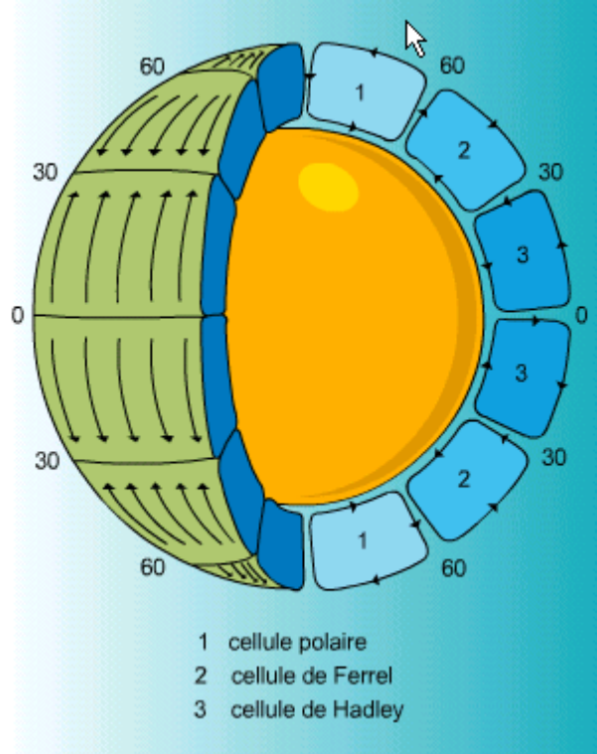
Il n’existe pas un déplacement direct des vents aux zones équatoriales mais des cellules se mettent en place dans chaque hémisphère, suivant la saison :
Eté :
- Cellule de Hadley (Nord et Sud) : Au niveau de la zone équatoriale : convergence de 2 MA (ascendance au niveau de la tropopause). La MA se refroidit dans la troposphère, + dense (formation de cumulonimbus chargé = nuage ayant un développement vertical important, donnant des précipitations dans les basses latitudes) DEPRESSION DYNAMIQUE (= rencontre des alizés (=vents de secteur est)), elle cherche alors à rejoindre le sol au niveau des tropiques. Cela explique les fortes pluies dans les régions équatoriales. Le surchauffement du sol réchauffe la masse d’air. Dépressions thermiques sont liées à un substrat chaud.
- Cellule de Ferrel (Nord et Sud) : en rejoignant le sol au niveau des tropiques, on observe une subsidence de l’air imposée par une divergence au sol.
Il n’y a alors aucune formation de nuage, on parle donc d’ANTICYCLONE DYNAMIQUE.
- Au niveau du 60° parallèle, les vents de secteur ouest vont converger avec les vents venant de secteur polaire. Ils sont à l’origine des moussons.
- Ligne de grain : bande d’instabilité de l’air liée à la présence de dépressions thermique et dynamique.

Hiver :
- Contraire
Les trois cellules se matérialisent par des convergences, des ascendances et des subsidences de l’air entrainant des anticyclones.
L’équilibre barométrique se fait de proche en proche (pas des BL aux HL), en passant par les trois cellules.
- EM = Equateur météorologique : zone d’instabilité, de dépression. (Est superposée à l’équateur géographique en hiver.)
Equivaut également à CIT = convergence intertropicale ; FIT = front intertropicaux.
Les échanges méridiens des MA (rétablir l’équilibre radiatif et barométrique) se font de proche en proche en passant par 3 cellules :
- Cellule de Hadley : au niveau de l’équateur géographique
- Cellule de Ferrel
- Cellule polaire
Dans ces trois cellules on observe trois paramètres importants :
- Convergence : transfert de la MA chaude des BL vers les plus HL. Du sol vers la tropopause.
- Divergence : MA froide des plus HL vers des plus BL. Ceci s’effectue des hautes couches de l’atmosphère vers le sol.

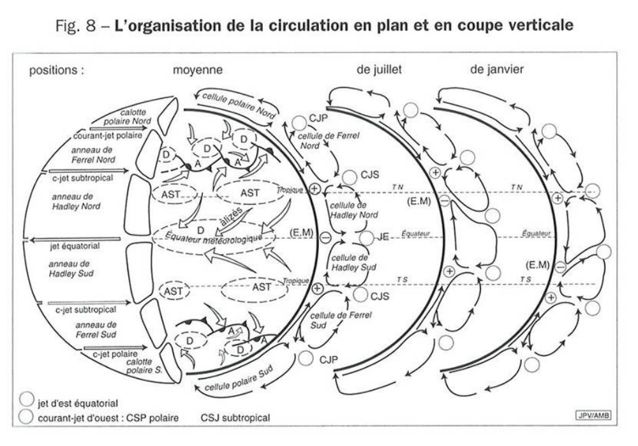
Convergence au niveau de l'équateur géographique.
(+ voir dessin fiche)

Circulation atmosphérique en altitude
Il existe deux circulations en altitude :
- Vents d’est beaucoup + lents et saisonniers à proximité de l’équateur.
- Vents d’ouest (+ généralisés) avec une vitesse + élevée (Jet-stream) aux moyennes latitudes et en hiver.
Ceci explique pourquoi les MA (d’un climat tempéré) ont des entrées d’ouest en est
Ces vents sont d’autant + forts que la variation de pression est importante, que l’altitude est élevée et que le sol est peu accidenté.

Circulation atmosphérique de la zone inter tropicale

Zone des hautes pressions subtropicales :

Anticyclones subtropicaux : environ 20 – 35 // : grande stabilité de l’air
5 régions caractérisées par des anticyclones subtropicaux installés d’une façon presque permanente aridité importante ( déserts)
- Hémisphère nord :
  - Anticyclone des Açores
  - Anticyclone de Californie
- Hémisphère sud
  - Anticyclone de l’Ile de Pâques
  - Anticyclone des Mascareignes
  - Anticyclone de Sainte Hélène
- Déserts tropicaux 20 et 35ème //

Zone des vents d’alizés
Vent de secteur est (20km/h) = 31% de la surface terrestre
Entrainent un ciel clair sans nuages sauf quand MA passe au dessus d'une masse océanique humidification et précipitations :
- Brésil
- Antilles
- Madagascar

Zone des basses pressions équatoriales
Zone de convergence intertropicale : 10 // N – 10 // S
Largeur d’environ 500km dépressions thermiques + dépressions dynamiques précipitations abondantes (surtout sur océans)
Convergence intertropicale au-dessus du 10ème // : précipitations abondantes et cycloniques et des vents qui ↗
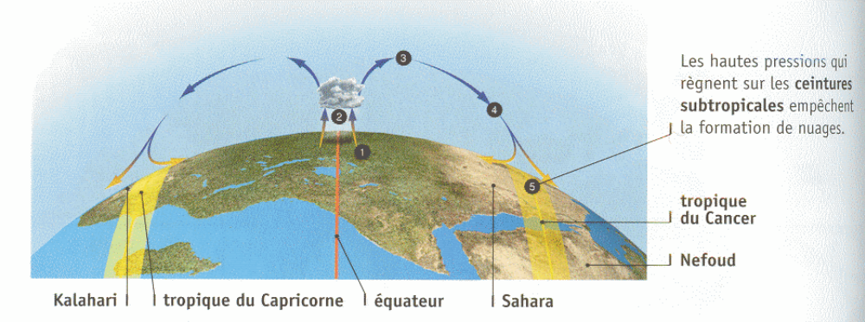
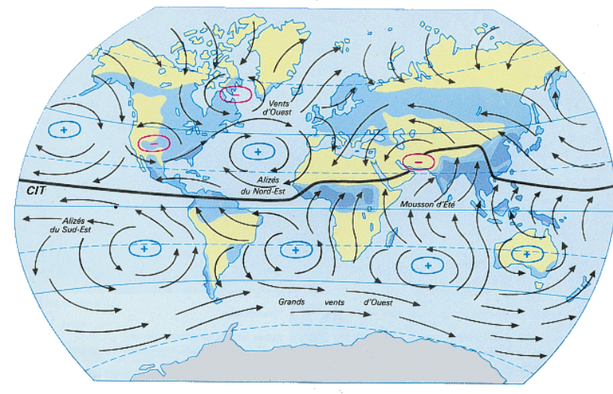
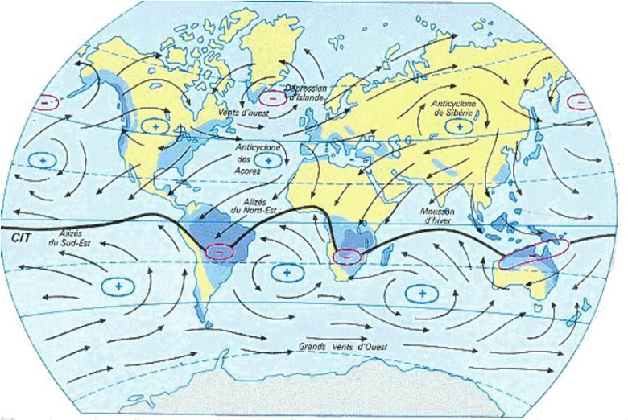
CIRCULATION ATMOSPHERIQUE GENERALE – JANVIER ET JUILLET –
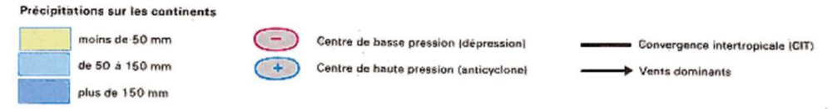
En hiver, l’équateur météorologique se trouve dans l’hémisphère sud, sauf en deux zones.
En été, l’équateur météorologique se trouve dans l’hémisphère nord et approche presque le 35ème // dans une certaine zone.
La force de Coriolis agit sur le déplacement des masses d’air :
- Déplacement d’ouest en est dans les moyennes latitudes
- Déplacements d’est en ouest dans ZIT
Conclusion : cellule de Hadley assure une circulation quasi permanente e l’énergie entre l’équateur et le 30ème parallèle.

Circulation atmosphérique dans les moyennes latitudes

Circulation en altitude
Circulation à dominance O–E avec vitesse variable
Cette circulation d’ouest est beaucoup + organisée en altitude et pendant la saison d’hiver > vents rapides ou courants comme le Jet-stream.
Caractéristiques du courant jet :
- Altitude : généralement entre 8 et 12km
- Epaisseur : quelques km
- Largeur : une centaine de km
- Longueur : plusieurs milliers de km
- Position moyenne sur l’Atlantique Nord :
  - Eté : au nord des îles britanniques vers l’Islande et la Norvège
  - Hiver : + rapide et circule + au sud
- Vitesse : 100 à 400 km/h (proportionnelle aux contrastes thermique et barométrique entre les masses d’air) + le contraste est grand et + la vitesse ↗
Ce courant a un rôle important dans les échanges radiatifs et dans la formation des perturbations des moyennes latitudes.
- Circulation O – E rapide = peu d’échanges thermiques entre les basses et les hautes latitudes
- Circulation avec ondulation (2000 – 5000 km) = échanges thermiques (n°2)
  - Crêtes = montée en latitude de l’air chaud
  - Vallées = advection de l’air froid polaire vers les basses latitudes
dépressions dans la zone de contact entre les deux masses d’air
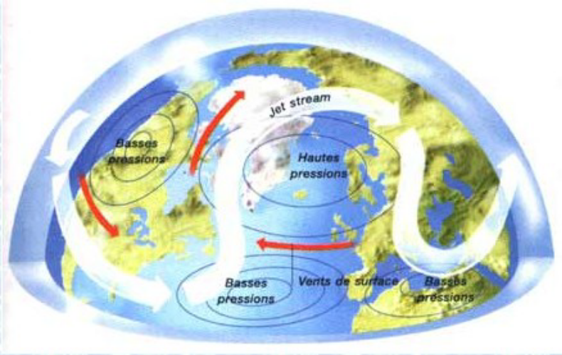
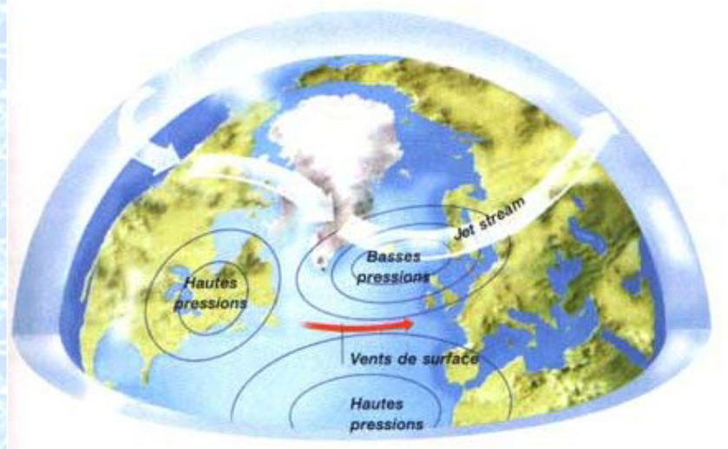

Circulation au sol
Circulation complexe car grande influence géographique :
- Lieu de rencontre des masses d’air tropicales et des masses d’air polaires
- Plusieurs centres d’action thermiques renforçant l’activité des centres d’action dynamiques
Centre d’action thermique :
- Anticyclones thermiques continentaux (hiver)
  - Anticyclone du Sibérie
  - Anticyclone du Canada
  - Anticyclone de l’Alaska
Temps sec et stable + ciel clair + températures froides
Les courants marins chauds entrainent des dépressions thermiques.
- Dépressions thermiques continentales (été)
- Dépressions thermiques maritimes
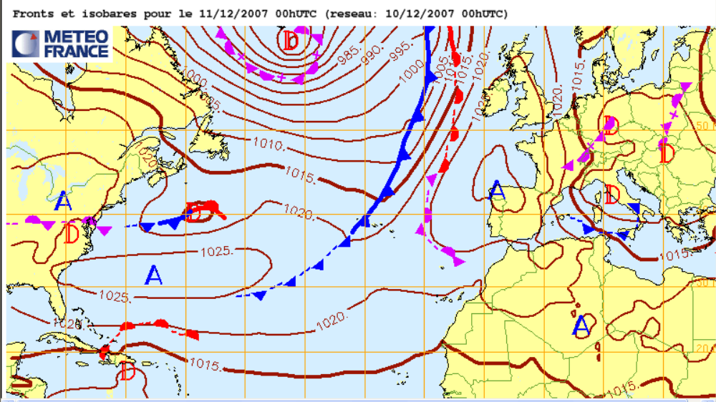
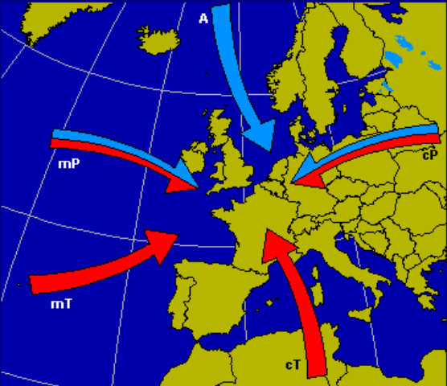
Temps humide et instable + précipitations si forte humidité

Fronts et perturbations dans les moyennes latitudes
- Front : rencontre de deux masses d’air avec des caractéristiques physiques différentes : rencontre de l’air tropical chaud avec l’air polaire froid
- grande instabilité : frontogenèse
- 3 fronts :
  - Front chaud
  - Front froid
  - Front occlus
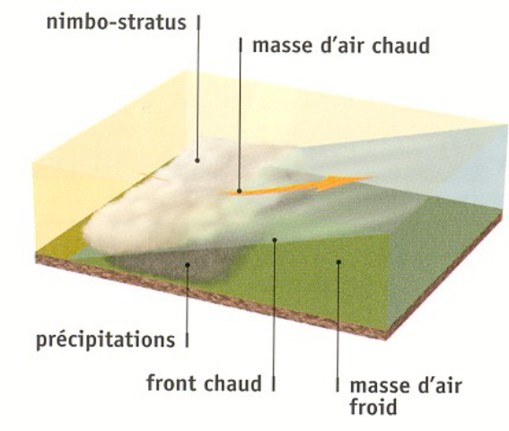
FRONT CHAUD
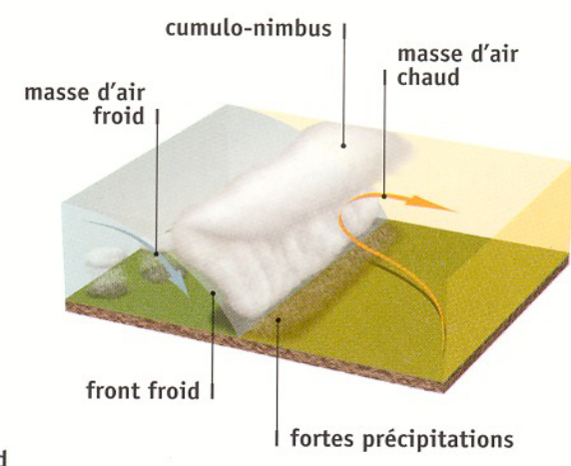
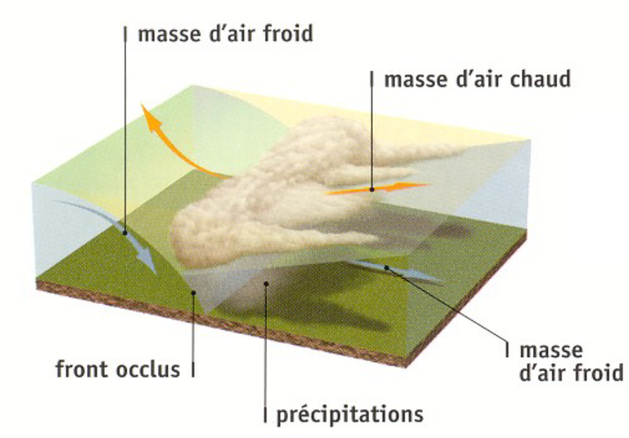
FRONT FROID

FRONT OCCLUS

Perturbations
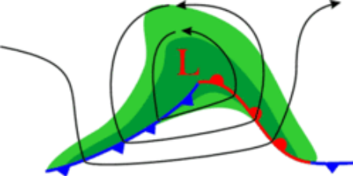
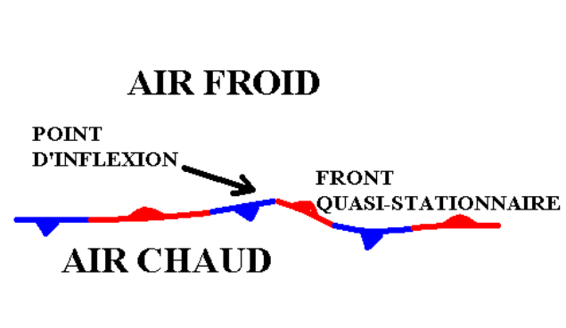
Zone d’instabilité composée des trois fronts : chaud, froid et occlus

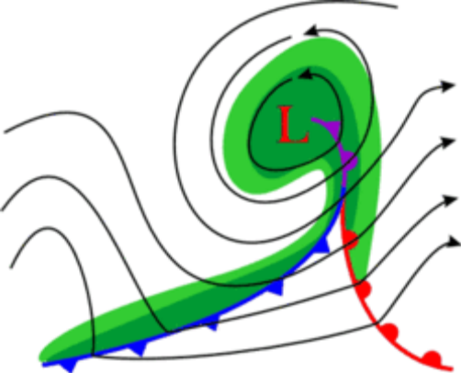

Perturbation : 5 secteurs :
- 1) Secteur froid antérieur : masse d’air homogène stable
  - Cirrus
  - Cirrostratus
9km au-dessus du sol
- 2 )Front chaud : nuages de plus en plus bas + augmentation de la température
  - Altostratus : début de pluie
  - Nimbostratus : nuage épais, pluie forte pendant plusieurs heures
- 3 )Secteur chaud : masse d’air chaud
  - Stratocumulus
  - Altocumulus
- 4) Front froid : période perturbée, vent NO, température baisse
  - Cumulonimbus : averses ou neige
- 5) Secteur froid postérieur : temps variable + stabilité de l’air ou nouvelle perturbation
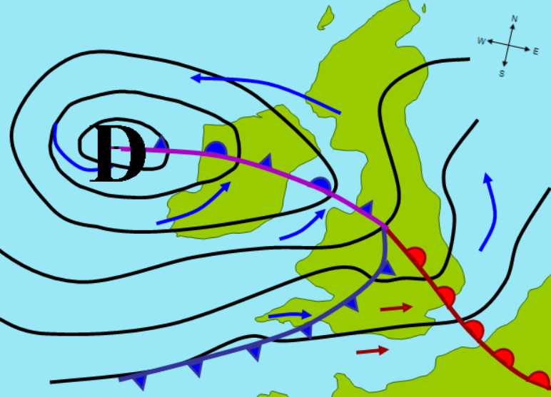
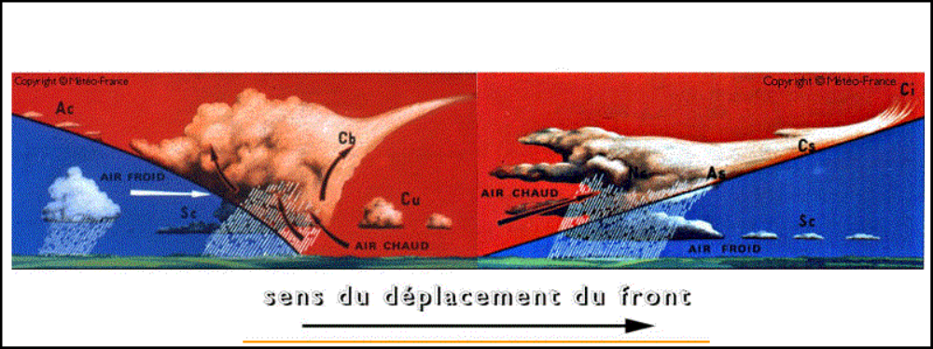

Perturbations des régions tempérées
Tête : secteur de froid antérieur Corps : trois fronts chaud, froid, occlus
Traîne : secteur de froid postérieur

